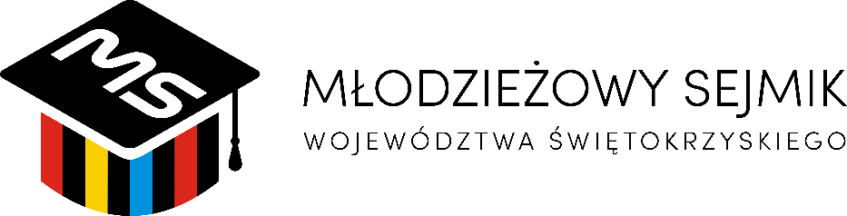
„projekt”
Porządek obrad
X sesji Młodzieżowego Sejmiku Województwa Świętokrzyskiego
w dniu 3 lutego 2024 r. o godz. 10.00 w Wojewódzkim Domu Kultury w Kielcach

- Otwarcie X sesji Młodzieżowego Sejmiku Województwa Świętokrzyskiego przez Przewodniczącego Oskara Frydrycha.
- Wystąpienia zaproszonych gości.
- Stwierdzenie kworum.
- Podjęcie uchwały w sprawie poparcia inicjatywy utworzenia Konwentu Młodzieżowych Sejmików Województw jako statutowego organu opiniodawczo-doradczego Związku Województw Rzeczypospolitej Polskiej.
- przedstawienie projektu uchwały przez Przewodniczącego Oskara Frydrycha,
- dyskusja,
- głosowanie.
- Podjęcie uchwały w sprawie wypracowanej treści kierunków tworzenia dokumentu „Młodzi dla Świętokrzyskiego 2030+” oraz informacja dotycząca ustalenia składu Komitetu Recenzenckiego „Młodzi dla Świętokrzyskiego 2030+”.
- przedstawienie projektu uchwały przez Wiceprzewodniczącą Amelię Rudnicką,
b) dyskusja,
c) głosowanie.
- Dyskusja na temat propozycji działań radnych Młodzieżowego Sejmiku służących popularyzacji naboru do IV kadencji.
- Podjęcie uchwały w sprawie udzielenia przez Młodzieżowy Sejmik patronatu honorowego nad objazdowym festiwalem filmów animowanych O!PLA w Kielcach.
a) przedstawienie informacji na temat wydarzenia przez Rafała Kazałę, lokalnego koordynatora festiwalu,
b) dyskusja,
c) głosowanie projektu uchwały.
- Wystąpienie przedstawiciela Stowarzyszenia Rozprawy o Europie w sprawie zaproszenia Młodzieżowego Sejmiku do współpracy w zaplanowanych projektach.
- Informacja Prezydium Młodzieżowego Sejmiku oraz przewodniczących komisji o działaniach podejmowanych pomiędzy sesjami.
- Ustalenie terminu następnej sesji Młodzieżowego Sejmiku.
- Sprawy różne.
- Zamknięcie X sesji Młodzieżowego Sejmiku.

Po sesji odbędzie się spotkanie sieciujące z udziałem przedstawicieli młodzieżowych rad
ze Starachowic, Ostrowca Świętokrzyskiego i Kielc oraz poczęstunek.

